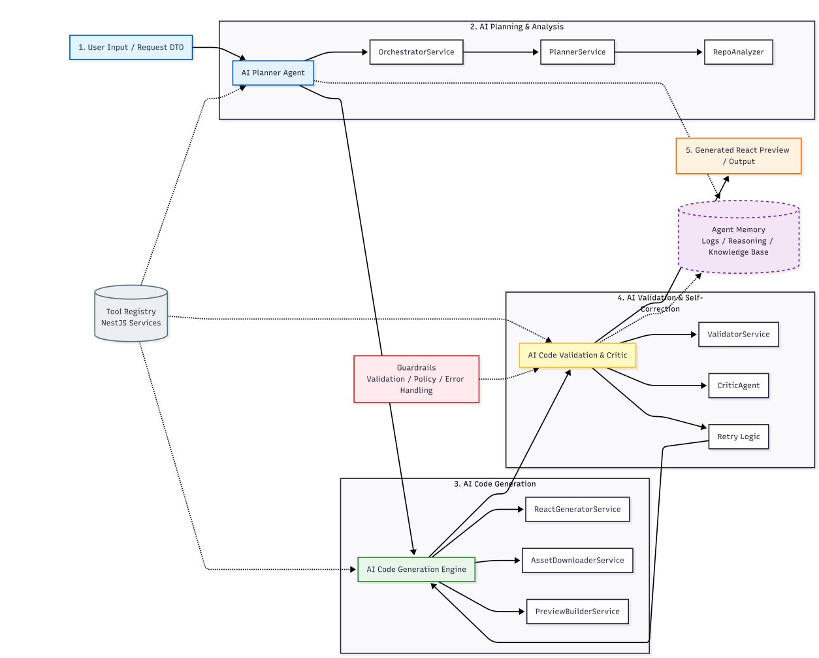

Workflow này không chạy thẳng một lèo, mà nó vận hành theo vòng lặp phản hồi (Feedback Loop). Mỗi bước không chỉ thực thi, mà còn “quan sát” và “ghi nhớ” để đảm bảo kết quả cuối cùng đạt độ chính xác cao nhất.

- Input (Cổng tiếp nhận)
Đây là điểm khởi đầu, nơi hệ thống nhận các tham số đầu vào (ví dụ: WP Site URL, DB Credentials, GitHub Repo). Mọi thứ bắt đầu bằng một lệnh Request DTO được gửi đến OrchestratorController.

- Planning & Analysis (Bộ não lập kế hoạch)
Thay vì gen code ngay, AI dành thời gian để “thấu hiểu”.
- OrchestratorService điều phối luồng.
- RepoAnalyzer và PlannerService làm việc cùng nhau để phân tích theme, trích xuất cấu trúc (Layout Map), và tạo ra một bản kế hoạch tổng thể.
- Mục tiêu: Giảm thiểu sự dư thừa (tránh fetch dữ liệu 2 lần) và định hình rõ cấu trúc component trước khi bắt đầu gen.

- AI Code Generation (Cánh tay thực thi)
Đây là giai đoạn "hành động". Các Agent chuyên biệt sử dụng Tool Registry để thực hiện nhiệm vụ:
- ReactGeneratorService: "Vẽ" component dựa trên bản Plan.
- AssetDownloaderService: "Đi săn" ảnh và asset từ WP về cục bộ.
- PreviewBuilder: Đóng gói thành một ứng dụng React hoàn chỉnh.

- Reflection, Observation & Correction (Điểm “đắt giá” nhất)
Đây là phần biến hệ thống của bạn thành Agentic Workflow:
- ValidatorService: Kiểm tra cú pháp và cấu trúc code.
- CriticAgent: Đây là "giám khảo" khó tính, nó đánh giá xem layout gen ra có bị lệch không, DOM có bị phẳng (flatten) không.
- Retry Logic: Nếu Critic báo lỗi (ví dụ: layout vỡ), hệ thống không dừng lại. Nó quay ngược lại bước 3 (Execute) với một context mới (chứa lỗi vừa bị phát hiện) để Agent tự sửa chữa.

- Memory & Guardrails (Bộ nhớ & Kiểm soát)
- Memory (Logs/CoT/Knowledge Base): Mọi "suy nghĩ" của Agent đều được ghi lại. Nếu hôm nay Agent sửa được một lỗi layout khó, nó sẽ ghi vào Memory để lần sau gặp lại lỗi tương tự, nó không cần phải "đoán" nữa mà sẽ áp dụng luôn kinh nghiệm cũ.
- Guardrails: Các lớp kiểm soát để đảm bảo AI không sinh ra mã độc, không gọi API sai quy định và luôn tuân thủ các quy tắc "Vàng" bạn đã đặt ra.

"Vibepress không đơn giản là công cụ chuyển đổi code, mà là một Agentic Migration Expert. Nó hoạt động giống như một lập trình viên: Đầu tiên, nó đọc hiểu toàn bộ bản thiết kế (Plan), sau đó bắt tay vào viết code (Execute). Nếu thấy code chạy chưa đúng (Reflect), nó sẽ tự đọc lại log lỗi, tự tư duy lại và sửa lỗi (Correct) cho đến khi sản phẩm đạt chuẩn mới bàn giao (Outcome)."

